

根据最长前缀匹配准则，应当选择路由3。

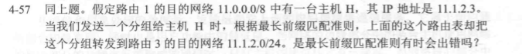

最长前缀匹配准则是没有问题的，问题出在主机H的IP地址。

网络11.0.0.0/8在分配本网络的主机号时，就不允许重复使用地址块1l.1.0.0/16中的任何一台主机号。因此，网络11.0.0.0/8给它的一台主机分配像上面给出的地址11.1.2.3是不能允许的。这样做就会和网络11.1.0.0/16中的host-id=2.3的IP地址重复，因而引起了地址上的混乱。

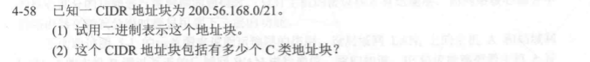

（1）200.56.168.0/21=11001000 0011100010101000 00000000上面有下划线的粗体数字表示网络号。

（2）这个CIDR地址块包含8个C类地址块。